**《职业全能培训库》使用指南**

一、进入、登录

1、进入方法：在浏览器中直接访问职业全能培训库网站http://zyk.bjadks.com/

2、登录方式：

a.通过校园内网访问的用户免登录。

b.通过校园内网注册的账号，校园外网登录也可免费学习。

3、注册、登录的具体操作步骤如下图：

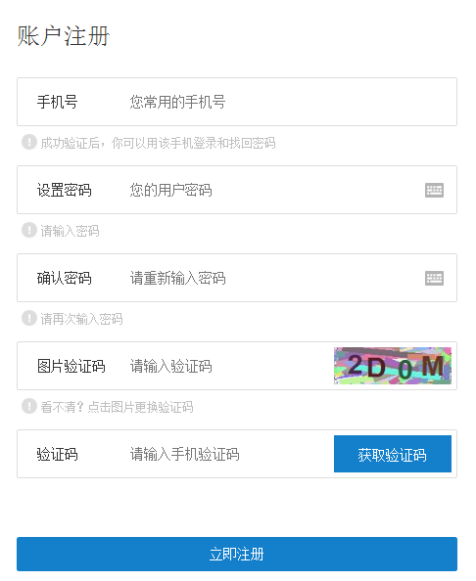 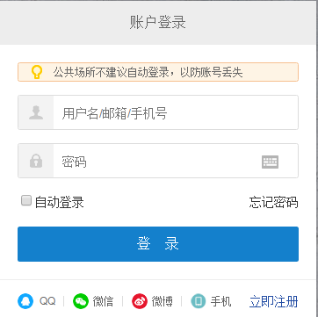

二、首页

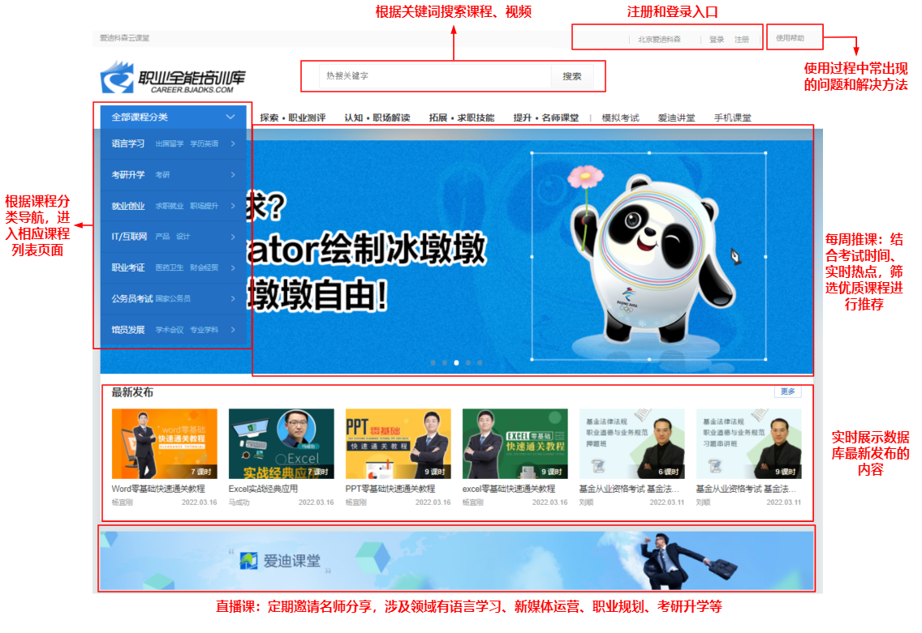

三、课程观看

观看页面包括以下几个功能：课程选集、课程简介、作者介绍、记录笔记、点赞收藏、分享。

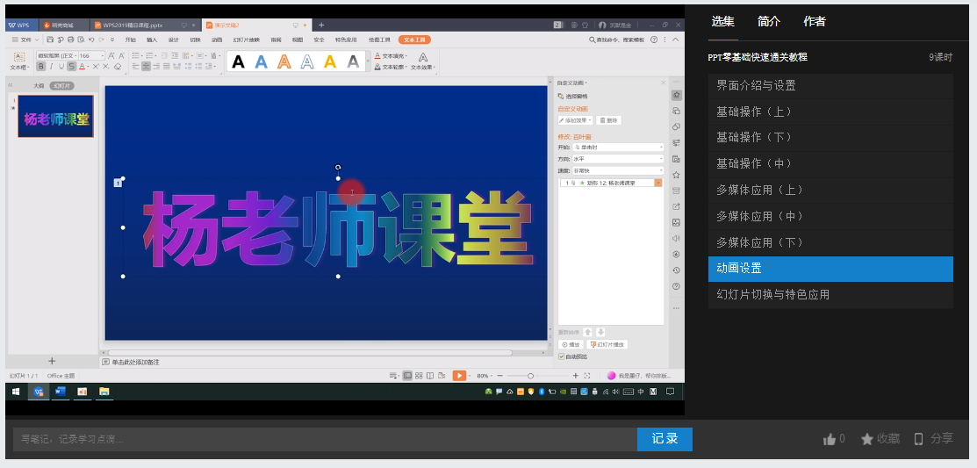

四、首页课程推荐

根据最新课程和最热门课程进行推荐，点击更多进入该分类的详细课程列表页面。

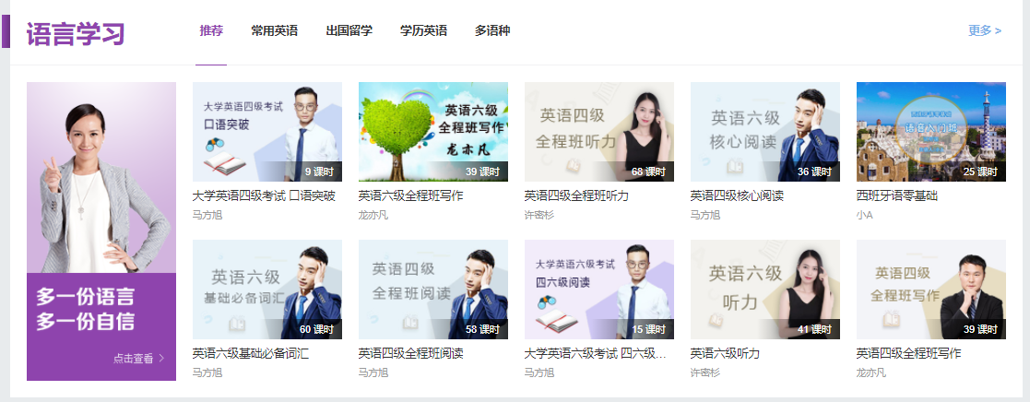

五、职业测评

帮助广大学子全方位揭示深层职业潜质，评估职业生涯水平。

下方是关于职业测评指导和职业规划指导的文章。

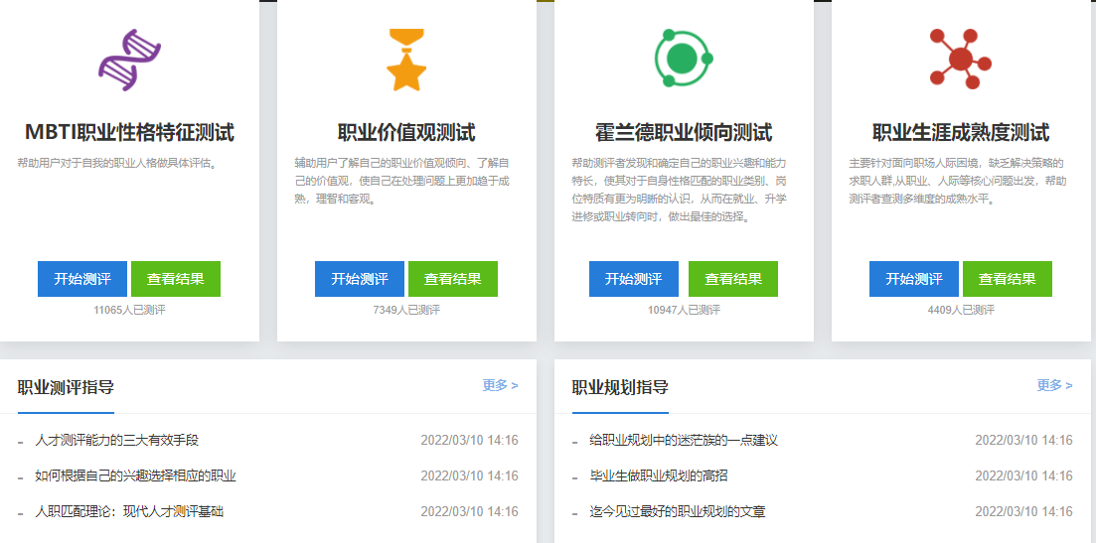

测评结果页面：

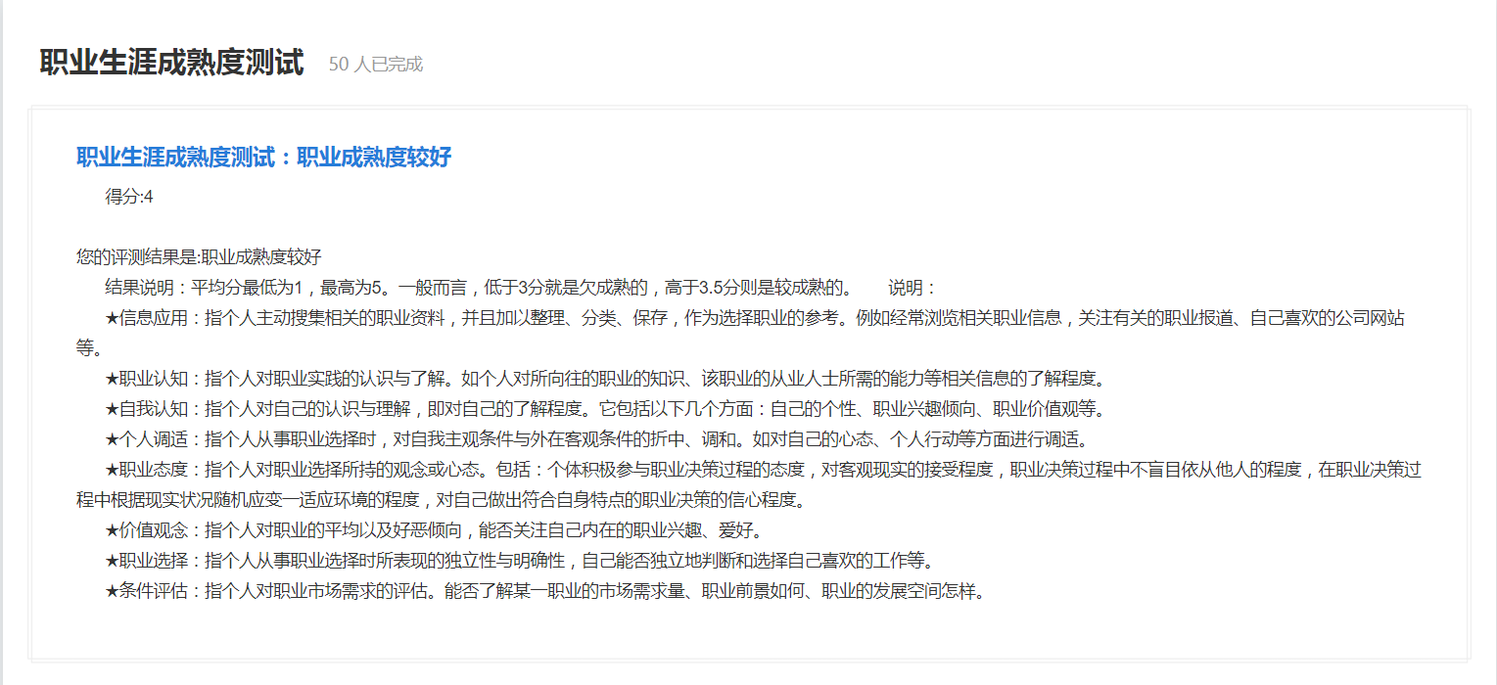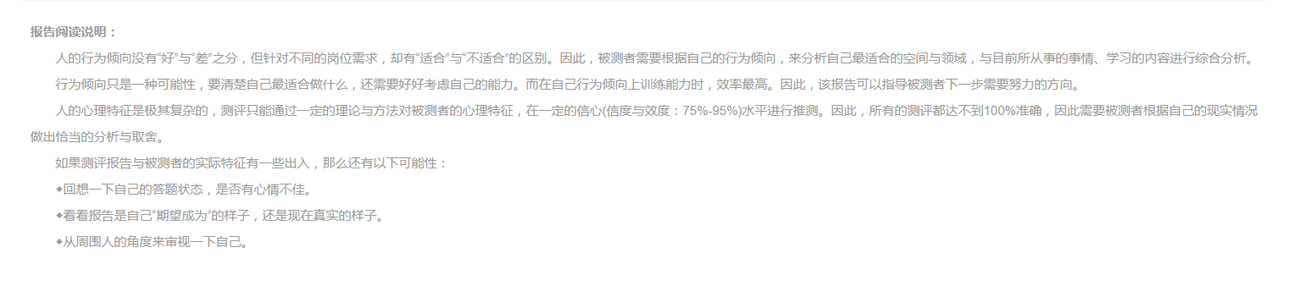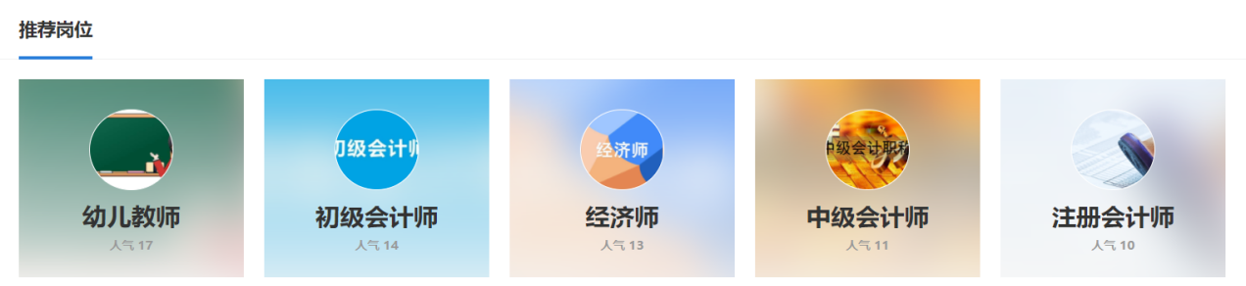

六、职场解读

1. 岗位解读

可以查看不同类型的岗位的介绍，包括岗位的解读和详细的百科介绍，还可观看相应岗位的视频讲解。

并且针对具体内容弹出页，平台可实现行业、企业、岗位、课程的相互内容的推送功能。

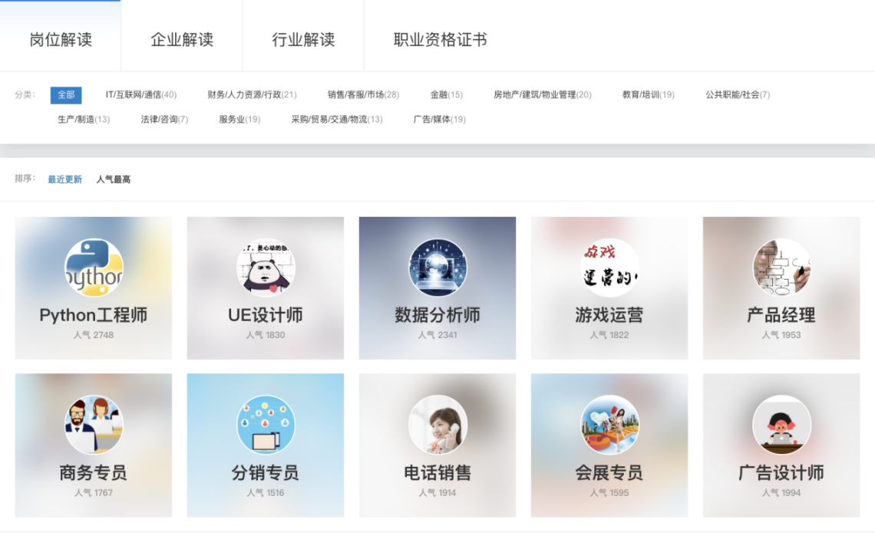

1. 企业解读

可以查看相应行业下的企业的介绍，包括企业的解读和详细的企业百科介绍，还可在当前页面点击查看该企业属于什么行业和有哪些相关企业。

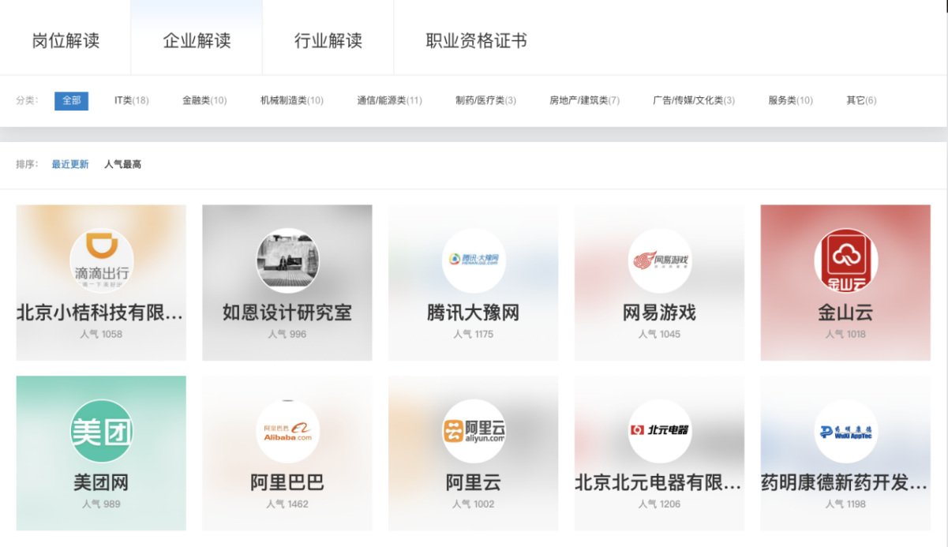

1. 行业解读

关于88个行业领域的介绍，针对具体的行业信息，可按照行业信息类别进行筛选。

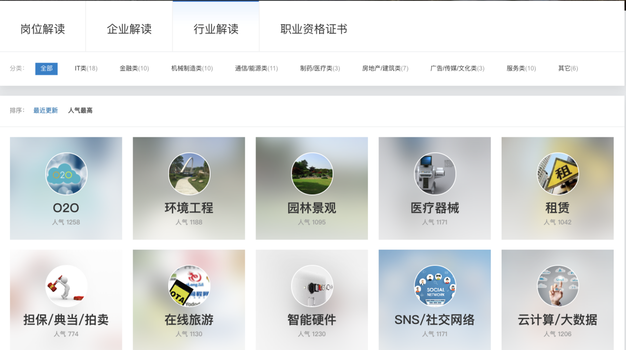

1. 职业资格证书

对职业资格证书的详细讲解和考试指南等信息，还可查看该证书推荐的岗位。

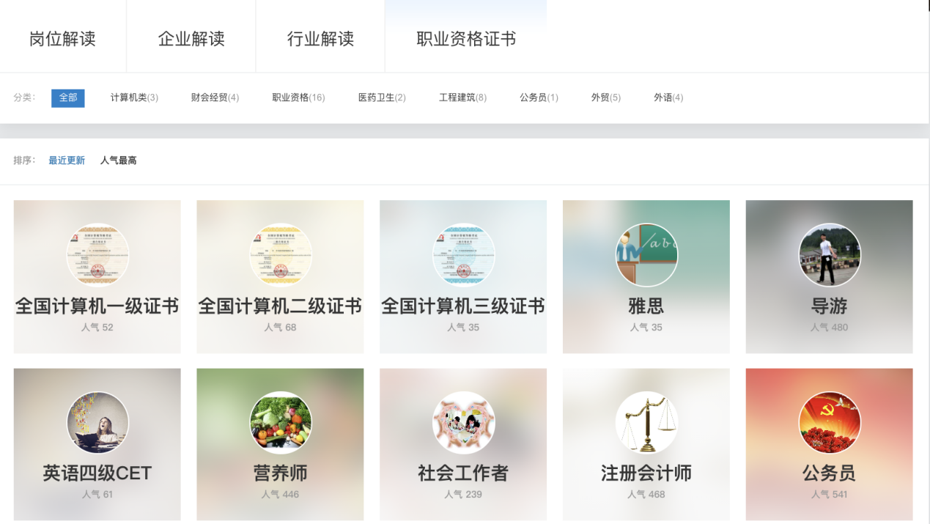

七、求职技能

选不同类型的文章，提升用户的各方面综合素质。

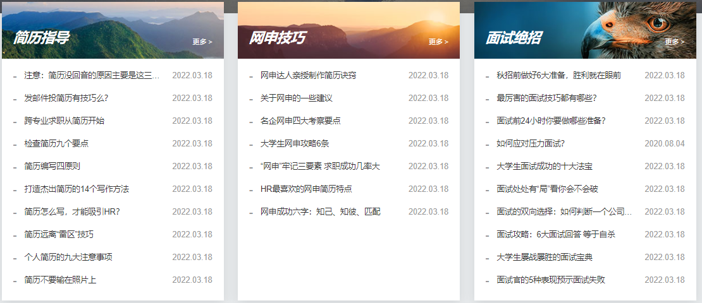

八、名师讲堂

用户可根据课程类型查看讲师信息和该讲师的全部课程。

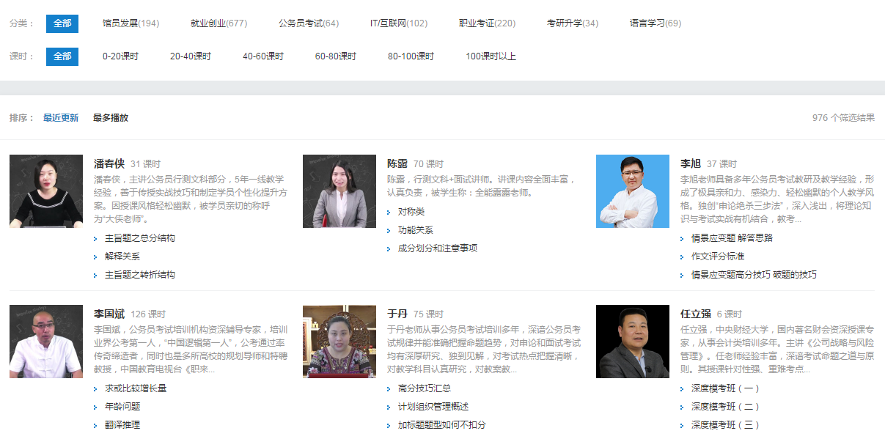

九、模拟考试

平台提供各类模拟考试试题，用户可自行进行在线测试，达到“教与学，　考与练”相结合的效果。

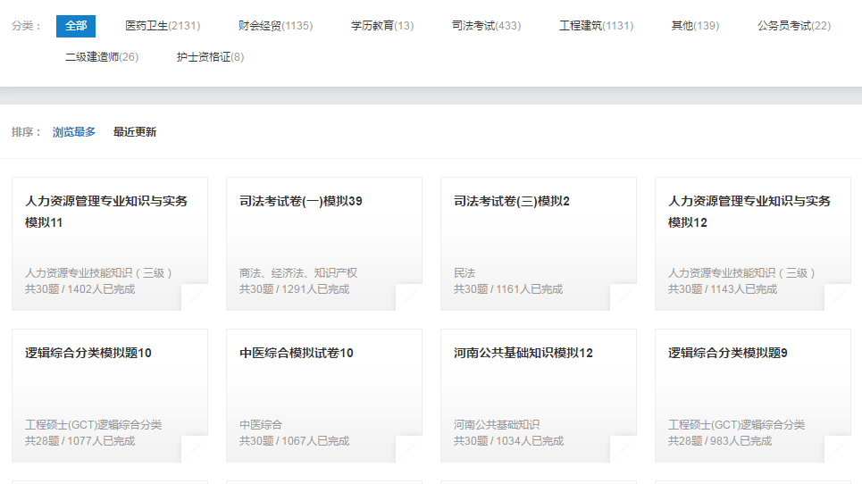

十、手机课堂介绍

产品支持手机端使用，分为小程序端和WAP端。

* 用户可微信搜索“爱迪云课堂”小程序
* 也可以使用手机浏览器访问WAP端

 

小程序二维码 WAP端